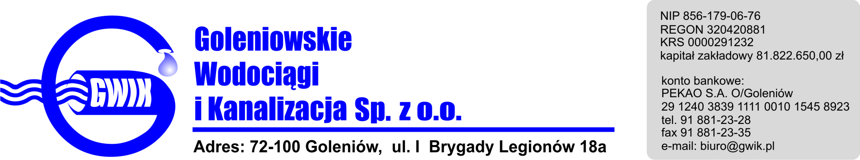
Goleniów 21.05.2015

OGŁOSZENIE O PRZERWIE W DOSTAWIE WODY

Goleniowskie Wodociągi i Kanalizacja Spółka z o.o. w Goleniowie informuje, iż w związku z pracami przyłączeniowymi na sieci wodociągowej w miejscowości Budno w dniu:
25 maja (poniedziałek) 2015 roku
zostanie wstrzymana dostawa wody do odbiorców miejscowości:

- Budno nr: 1, 1a, 1b, 1f, 1n, 1t, 1u, 2, 2z, 3, 4, 5, 5a, 5b, 19, 19a, 19b, 19c, 19d, 19e, 19f, 19g, 19l, 19z, 19m, 19i, 42

Planowane godziny wstrzymania dostawy wody: od 9⁰⁰ do 13⁰⁰
Godziny w/w prac mogą ulec zmianie.

Przepraszamy za powyższe niedogodności.

